Мотивационная готовность ребенка к школе.

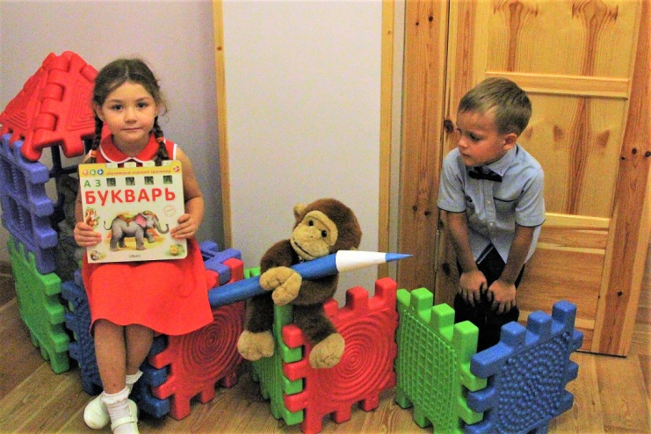
«Быть готовым к школе

- не значит уметь читать,

писать и считать.
Быть готовым к школе

– значит, быть готовым

всему этому научиться».
Венгер Л.А

А какой мотив у вашего дошкольника?
Готовность ребёнка к обучению в школе в одинаковой мере зависит от физиологического, социального и психологического развития ребёнка. Это не разные виды готовности к школе, а разные стороны её проявления в различных формах активности. В зависимости от того, что является предметом внимания педагогов, психологов или родителей в данный момент и в данной ситуации -самочувствие и состояние здоровья будущего первоклассника, его работоспособность; умение взаимодействовать с педагогом и одноклассниками и подчиняться школьным правилам; успешность усвоения программных знаний и необходимый для дальнейшего обучения уровень развития психических функций, - говорят о физиологической, социальной готовности ребёнка к школе.
Мотивационная готовность детей к школе
Внутренняя мотивация, – то есть ребенок хочет идти в школу, потому что там интересно, и он хочет много знать, а не, потому что у него будет новый ранец или родители пообещали купить велосипед (внешняя мотивация).
Подготовка ребенка к школе включает формирование у него готовности к принятию новой «социальной позиции» – положение школьника, имеющего круг важных обязанностей и прав, занимающего иное по сравнению с дошкольниками, особое положение в обществе. Эта личностная готовность выражается в отношении ребенка к школе, к учебной деятельности, к учителям, к самому себе.

Для детей одного возраста не все мотивы имеют одинаковую побудительную силу: для одного ведущим мотивом учения может оказаться стремление занять место отличника в классе, для другого – получение отличной оценки и одобрения взрослого, для третьего – интерес к новым знаниям, четвёртый воспринимает обучение в школе как новую игру, пятый ходит в школу потому, что «мама так сказала».
В структуре мотивов, так или иначе определяющих отношение будущих первоклассников к учению, можно выделить шесть групп мотивов:
1. Социальный мотив
Я хочу в школу потому, что все дети должны учиться:
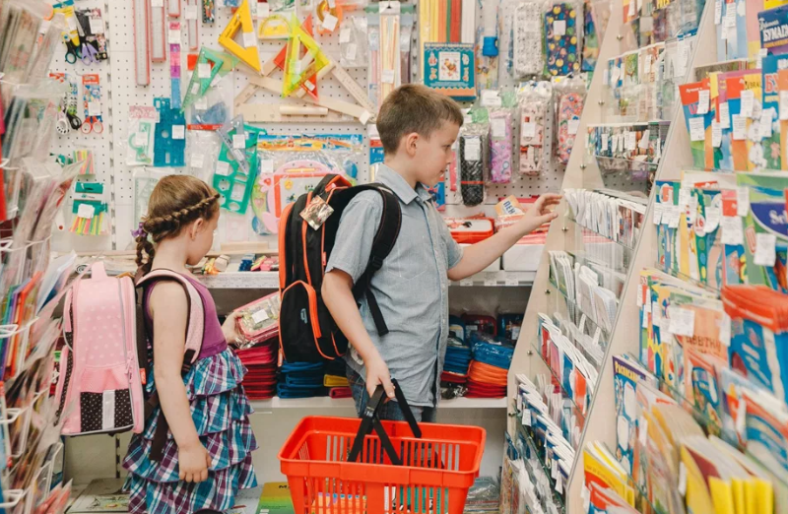
это нужно и важно
2. Учебно- познавательный
Желание научиться чему-то новому; интерес к новым знаниям
В школе я узнаю много нового
3. Оценочный
Занимается, потому что за это хвалит взрослый.
Я хочу в школу потому, что там буду получать только «5»
4. Позиционный
Занимается тогда, когда много атрибутики
Я хочу в школу потому, что там большие,
а в детском саду маленькие.
Мне купят пенал, тетради, портфель
5. Внешний, не связанный со школой
Занимается тогда, когда на этом настаивают
Пойду в школу потому, что так мама сказала
6. Игровой мотив
Хорошо занимается лишь тогда, когда обучающий процесс построен в виде игры
Хочу в школу потому, что там можно играть с друзьями.
Оценочные и позиционные мотивы по своей природе социальные и вместе с пониманием общественной значимости и важности учения входят в группу широких социальных мотивов.
Внешний и игровой мотивы непосредственного отношения к собственно учебной деятельности не имеют, но могут оказывать влияние на поведение детей, порою существенное, в ситуации школьного обучения.
Каждый из перечисленных мотивов в той или иной степени присутствует в мотивационной структуре ребёнка 6 – 7 лет, каждый из них оказывает определённое влияние на формирование и характер его учебной деятельности. Для каждого ребёнка степень выраженности и сочетание мотивов индивидуальны.
Достаточное развитие учебно – познавательных и социальных мотивов в сочетании с оценочными мотивами оказывают положительное влияние на школьную успеваемость.
Преобладание игрового мотива, перенесённого в неадекватную ему сферу учебной деятельности, оказывает отрицательное влияние на успешность усвоения знаний в школе. Влияние позиционных и внешних мотивов на успеваемость несущественно.
РЕКОМЕНДАЦИИ РОДИТЕЛЯМ
Для формирования мотивационной готовности к школе необходимо:
1. Поддерживать интерес ребенка ко всему новому, отвечать на его вопросы, давать новые сведения о знакомых предметах.
2. Организовывать экскурсии в школы, знакомить с основными атрибутами школьной жизни.
3. Практиковать приходы детей-школьников в детские сады.
4. Использовать загадки на школьную тему.
5. Подбирать развивающие игры типа «Собери себе портфель в школу», «Разложи по порядку», «Что лишнее?».
Мотивировать – это означает затронуть важные интересы, создать ребенку условия для реализации себя в процессе жизнедеятельности.
• Обязательно проговаривайте с ребенком все ситуации, когда он прилагал много усилий для преодоления трудностей в учебе, и у него это получилось. Хвалите его, даже если успех был небольшим.
• Ставьте перед ребенком реальные цели, не требуйте обещаний вроде «завтра я буду лучше всех». Не факт, что оно выполнимо, а вот вызвать в случае неисполнения вину, раздражение, огорчение может.
• Не бросайтесь помогать ребенку выполнять все задания, предлагайте свою помощь, только если задание действительно сложно для него.
• Сделайте так, чтобы задачи, которые ставятся перед ребенком в ходе учебной деятельности, были не только поняты, ну и внутренне приняты им, чтобы они приобрели значимость для него.
• Объясните ребенку, что неуспех часто является следствием недостаточно затраченных усилий, а не трудностью задания или отсутствием способностей.

ОШИБКИ РОДИТЕЛЕЙ
Ошибка родителей №1
Родитель полагает, что ребенок готов к обучению в школе, потому, что он много знает для своего возраста. Но интеллектуальная готовность – это не синоним готовности психологической, которая определяется уровнем развития произвольного поведения, то есть умением ребенка подчиняться определенным правилам и делать не то, что ему хочется в данный момент, а то, что делать необходимо. Здесь важно развивать у ребенка умение преодолевать себя: приучать ребенка делать не только то, что ему нравится, но и то, что не нравится, но необходимо. И это задача еще дошкольного возраста.
Ошибка родителей №2
Ребенка рано отдают в школу. Нельзя сбрасывать со счетов биологическое созревание (костный и зубной биологический возраст). Биологически несозревшего ребенка лучше в школу не отдавать, т.к. у него не сформирована рука. Проверить сформирована ли рука можно следующим образом: попросить ребенка ставить точки в клеточки. В норме ребенок проставляет 70 точек за 1 минуту. Если результат ниже, то вполне возможно, что рука еще не окостенела. Что касается зубов, к моменту поступления ребенка в школу у него должны смениться 4 передних зуба: 2 внизу и 2 вверху. Таким образом, биологическая неготовность ребенка к школе ведет, как правило, к тяжелой школьной адаптации (ребенок быстро устает и не справляется), а это вероятность того, что ребенок начинает тихо ненавидеть школу.
Ошибка родителей №3
Дети не посещают детский сад. Отсутствие контакта со сверстниками ведет к отсутствию произвольного поведения, когда ребенок вынужден, чтобы играть с другими, соблюдать правила, даже, если ему не очень хочется, считаться с чужим мнением и желанием, жить в коллективе.
Ошибка родителей №4
Неблагополучие в семье: ребенок, привыкший к высокому эмоциональному отрицательному накалу во время переживаний по поводу своей семьи, как правило, уже просто не реагирует на проблемы по поводу учебы и отметок – у него просто не хватает на это энергии.
Ошибка родителей №5
Отсутствие четкой организации жизни ребенка, несоблюдение режима дня, безнадзорность в быту – дети, которые организованы помимо школы, т.е. посещают какие-то интересные для них занятия, как правило, несмотря на нагрузку, более мотивированы на учебу.
Ошибка родителей №6
Нарушение единства требований к ребенку со стороны родителей (всегда есть лазейка для ребенка что-то сделать не так, как надо, «столкнуть родителей лбами», пожаловаться бабушке и дедушке на родителей)
Ошибка родителей №7
Неправильные методы воспитания: подавление личности, угрозы, физические наказания или, наоборот, заласкивания, чрезмерная опека.
Ошибка родителей №8
Завышенные требования без учета объективных возможностей ребенка; усмотрение злого умысла, лени, в то время, как могут быть объективные причины для этих проявлений (соматическое состояние, психологические особенности, особенности умственного развития и пр.)
Ошибка родителей №9
«Убивание» мотивации к обучению путем высмеивания, некорректных высказываний, сравнения с другими детьми, «загон» ребенка в ситуацию неуспеха, неудачи и пр.
Проецирование своих ожиданий на дочку или сына — это, наверное, самая распространенная ошибка родителя, не всегда даже осознаваемая.
Ошибка родителей №10
Родители верят в то, что дети должны разделять интересы, которые были у них в детстве, и порой не допускают даже мысли о том, что их ребенку это может быть совсем не интересно. Давление родителей может быть тем сильнее, чем меньше им самим удалось реализоваться в интересующих их областях
